Argentina

Natalia Castelnuovo Biraben, Anabella Denuncio, Natalia Boffa
1 de junio de 2026

“Estar en el territorio es nuestra mejor defensa”: la resistencia territorial indígena y campesina en Jujuy

En el Noroeste de Argentina, la minería del litio, la vitivinicultura y el turismo avanzan sobre los territorios indígenas y las comunidades campesinas. Frente a una nueva ola de despojo, la presencia de los cuerpos en el territorio es la principal herramienta de defensa. Las comunidades indígenas y campesinas de Jujuy nos enseñan a imaginar otras formas de habitar y relacionarnos con la naturaleza. Así, el territorio es un tejido vivo de historias, que se resiste a ser reducido por la lógica del mercado.
Los proyectos de “modernización” y “desarrollo” suelen prometer soluciones frente a la pobreza, el acceso a la educación, la salud y la obra pública en territorios alejados de los centros urbanos. No obstante, en la provincia de Jujuy, estos proyectos han convertido a esos mismos territorios en objeto de especulación inmobiliaria y zonas de sacrificio para el extractivismo. En este marco, su análisis no debería abordarse solamente en términos de pobreza, empleo o alfabetización, sino en el control de los territorios y recursos vitales como el agua, la memoria, sus significados y sus usos tradicionales.
Ubicada en el Noroeste argentino, en los últimos años, la geografía de Jujuy atraviesa una metamorfosis profunda. Ya no se trata solo de la minería histórica de plomo y zinc: en la época de los autos eléctricos y la llamada “transición energética”, la fiebre del litio en las salinas y la búsqueda de tierras raras conviven con una vitivinicultura emergente y un turismo que satura los paisajes. Estos procesos encarados por inversionistas privados, amparados por reformas diseñadas a medida del capital, impactan sobre los territorios indígenas y las tierras de los campesinos cuya seguridad jurídica es de por sí precaria.
A partir de estas preocupaciones, referentes de organizaciones indígenas y campesinas fueron convocados a compartir el taller “Políticas y estrategias de defensa de los territorios indígenas en Jujuy” con el equipo de Antropología de las Políticas de Desarrollo y Territoriales del Instituto de Ciencias Antropológicas de la Universidad de Buenos Aires (UBA). Durante el encuentro, se problematizaron los conflictos socio-ambientales de los territorios, poniendo el foco en las tensiones, contradicciones y retrocesos de las políticas nacionales y provinciales, los problemas ambientales y las acciones en defensa del territorio.
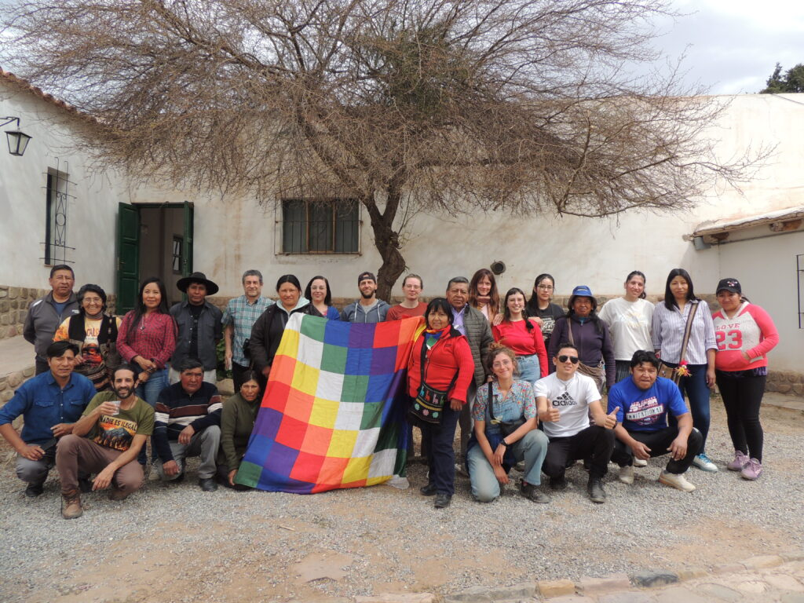Organizaciones indígenas y campesinas junto al Equipo de Antropología de las Políticas de Desarrollo y Territoriales. Foto: Instituto de Ciencias Antropológicas

La Ley 26.160 ante el avance del mercado y la deuda estatal
Los territorios indígenas se están viendo tensionados por la reprimarización económica y el extractivismo. El Decreto 749/2024 reglamenta el Régimen de Incentivo a las Grandes Inversiones (RIGI) y garantiza beneficios fiscales y estabilidad jurídica por 30 años a proyectos de gran escala en minería, hidrocarburos y energía. Entre noviembre de 2006 y diciembre de 2024, la Ley N° 26.160 de Emergencia Territorial actuó como una tregua jurídica en Argentina, suspendiendo desalojos y ordenando el relevamiento de los territorios indígenas. Sin embargo, en Jujuy, esta política se ha convertido en un laberinto de carpetas incompletas y dilaciones que dejan a los territorios en una vulnerabilidad extrema.
Para David, de la comunidad de Rodero, el relevamiento ha funcionado durante casi 20 años como un escudo frente a un Estado que los amenaza con el despojo cuando “no hay un documento oficial”. Ante la percepción de que la ley ha perdido su vigencia, David advierte que la defensa surge de la identidad y del arraigo histórico de los habitantes al territorio: “Hay que lograr que las comunidades tengan su ordenamiento y luego el título. Si no tenés un documento te pueden sacar la tierra”. Esta deuda estatal no constituye un hecho aislado.
En 2023, la Red Puna denunció que el relevamiento jurídico-catastral nunca fue terminado. Estas dilaciones suelen profundizarse en territorios donde el suelo se valoriza para el sector privado. En Chucalezna, Florencia relata cómo el interés de un vecino por expandir viñedos y proyectos turísticos sobre una casa familiar de 1800 terminó por bloquear la entrega de su carpeta técnica: “Por eso no tenemos la carpeta: entró el conflicto y quedó interrumpido. ¡Pero sí hicimos el relevamiento!”. El escenario actual revela una paradoja crítica: mientras el Estado demora el reconocimiento legal, la presión de los sectores minero, vitivinícola y turístico avanzan, obligando a las comunidades a defender con el cuerpo su permanencia en el territorio.
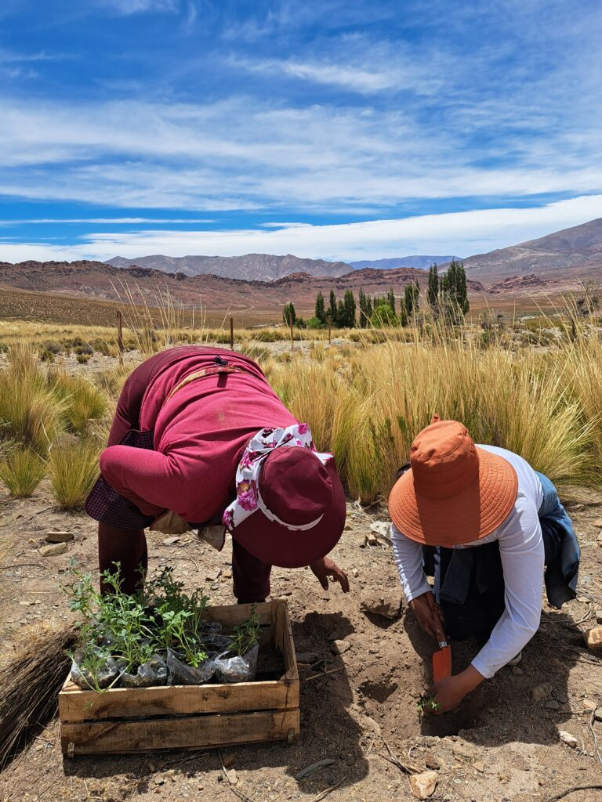La agricultura familiar de las comunidades indígenas de Jujuy resiste el avance de la industria vitivinícola, el cannabis medicinal y los parques de litio. Foto: Federica Peci

La Consulta Previa, Libre e Informada como simulacro
Argentina posee un sólido blindaje jurídico para los Pueblos Originarios, pero carece de leyes operativas sobre propiedad comunitaria y consulta previa. Esta orfandad legislativa convierte al Convenio 169 de la OIT en una herramienta de resistencia solitaria. En teoría, la Consulta Previa Libre e Informada debería otorgar un rol protagónico a las comunidades, pero en la práctica se ha transformado en un simulacro administrativo que las empresas y el Estado suelen omitir o delegar en manos privadas.
Para los asistentes del taller, el diagnóstico es claro: el Estado provincial actúa bajo una lógica de “presencia selectiva”. Se ausenta al momento de garantizar que la consulta sea legítima, pero interviene con celeridad para autorizar exploraciones mineras. Esta dinámica repone un imaginario colonial en el que territorio indígena es narrado como un “espacio sacrificable” en nombre del crecimiento económico, reforzando una discriminación que despoja de valor al conocimiento y la autonomía comunitaria.
Las comunidades de Salinas Grandes y la Laguna de Guayatayoc han creado su propio protocolo biocultural: el Kachi Yupi (Huellas de la Sal). Este documento narra el derecho sagrado al agua y establece que las decisiones deben pasar por la Asamblea General de la Cuenca.
Por su parte, los estudios de impacto ambiental son financiados por las mismas empresas y las comunidades los perciben como documentos diseñados para respaldar intereses externos. La consulta suele ejecutarse rompiendo las lógicas locales: se convocan reuniones fragmentadas, se ignoran los tiempos de las asambleas y se ofrece información escasa. Así resume Daniel este sentimiento de indefensión: “Decimos que somos dueños de todo, pero después se declara tal lugar como Patrimonio de la Humanidad y no se nos consulta nada. Nadie nos defiende”.
Ante el vacío estatal, las comunidades de Salinas Grandes y la Laguna de Guayatayoc han creado su propio protocolo biocultural: el Kachi Yupi (Huellas de la Sal). Este documento narra el derecho sagrado al agua y establece que las decisiones deben pasar por la Asamblea General de la Cuenca. Sin embargo, el Decreto 7751/2023 reduce la consulta a una “reunión informativa” entre las empresas y las comunidades. Para Flavia, presidenta de Santuario Tres Pozos, el Estado ignora el protocolo comunitario: “Recibirlos es considerado como dar el consentimiento. Todo es a cambio de negociar rápidamente y por unas cositas: un proyector, un grupo electrógeno”.
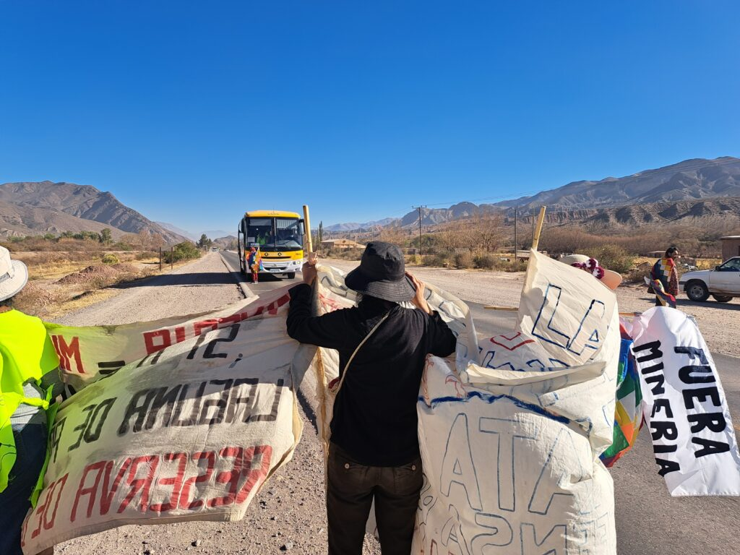“Fuera minera”. Ante la presión del extractivismo sobre sus territorios, las comunidades se ven obligadas a poner el cuerpo en las rutas. Foto: Federica Peci

Postales del despojo: el Estado, las mineras y la industria vitivinícola
La conflictividad socioambiental en Jujuy ha dejado de ser una disputa por parcelas para convertirse en una lucha por la supervivencia. En un escenario donde el agua y la tierra son acechados por intereses extractivos, inmobiliarios y estatales, las comunidades indígenas despliegan estrategias que van desde la diplomacia jurídica hasta la acción directa y movilización en el territorio. “El Estado entregó la tierra a las multinacionales con nosotros adentro”, sintetiza Débora, de la comunidad Casa Grande.
En la zona controlada por la minera El Aguilar, los efectos del extractivismo son innegables: diques de cola con desechos tóxicos y una escasez hídrica que compromete la vida. Anabella, de Abra Pampa, denuncia un “genocidio silencioso” que incluye la contaminación con plomo que afecta a niños y niñas en un sistema sanitario desmantelado. Griselda, de Finca El Pongo, relata cómo el modelo de agricultura familiar de tres generaciones fue arrasado por emprendimientos de cannabis medicinal y parques industriales de litio. Aquí, el Estado no está ausente, sino que promueve los desplazamientos: la policía custodia la casa de Griselda mientras las máquinas rompen el suelo y les niegan el acceso al agua de riego.
Cuando las instituciones comunitarias se ven cooptadas por intereses empresariales, la respuesta es la fisión: comunidades que se dividen para crear nuevas unidades (como es el caso de Antigal de Moya) y así recuperar la autonomía de lucha.
En la Quebrada de Humahuaca, la presión inmobiliaria disfrazada de “progreso vitivinícola” genera nuevas heridas. En la comunidad de Chucalezna, el avance de las bodegas y los loteos turísticos ha modificado el cauce de los ríos: estas transformaciones topográficas están provocando aludes que entierran sembradíos y casas. Florencia y Amalia denuncian la privatización de ojos de agua comunitarios y destacan la desigualdad en las herramientas que se emplean: “Nos quieren quitar el agua. Nosotros hicimos el trabajo a pala y pico; el empresario lo hace a máquina”.
Esta presión inmobiliaria sobre los territorios y comunidades indígenas ha fracturado incluso los lazos internos entre parientes y vecinos. Cuando las instituciones comunitarias se ven cooptadas por intereses empresariales, como el caso de los delegados que a la vez son empleados de las bodegas, la respuesta es la fisión: comunidades que se dividen para crear nuevas unidades (como es el caso de Antigal de Moya) y así recuperar la autonomía de lucha. Aunque ello signifique una fragmentación dolorosa.
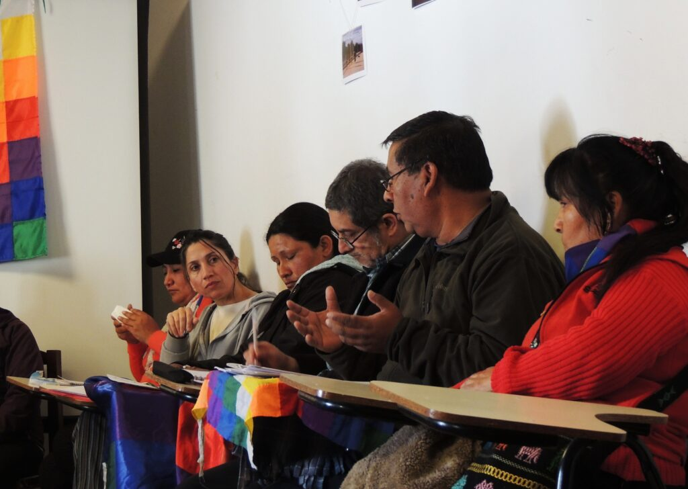Intercambio de opiniones durante la jornada sobre Políticas y estrategias de defensa de los territorios indígenas en Jujuy. Foto: Instituto de Ciencias Antropológicas

“Sembrar agua” y “caminar la tierra”: estrategias de defensa
Frente al desamparo, las comunidades han comenzado a construir soluciones desde adentro. La lucha comienza muchas veces en el papel, mediante la presentación de actas, denuncias y la creación de alianzas con universidades y ONG. Es un proceso de aprendizaje colectivo donde las comunidades deben navegar los “vericuetos burocráticos” e identificar aliados. Sin embargo, cuando los canales formales se agotan, la protesta se traslada al cuerpo y a la ruta: desde bloqueos y huelgas de hambre hasta la captura de maquinaria pesada. Ante la falta de justicia, la movilización y la organización son las herramientas más certeras. “Estar agrupados en el Consejo, ahí se adquiere fuerza”, señala una comunaria.
En la Puna, el Grupo de Mujeres Defensoras del Hábitat Natural (Casa Grande, Vizcarra y El Portillo) ha resignificado la protesta transformándola en cuidado ambiental activo. Ante la disminución de la queñua (un árbol nativo capaz de almacenar grandes cantidades de agua que fue devastado por la minería y la apertura de caminos), estas mujeres han iniciado una gesta de restauración y sanación del medio ambiente. “Sembrar agua para las próximas generaciones”, es la consigna bajo la que decidieron plantar 15.000 queñuas durante 2025. Este proceso requirió una “limpieza” interna: debieron buscar liderazgos independientes de la minera, ya que hasta 2017 sus representantes eran trabajadoras de la misma firma.
Para Diego y David, de la comunidad de Rodero, la resistencia es permanencia. Frente a la gentrificación turística y la presión extractiva, el turismo comunitario y las escuelas rurales surgen como estrategias para frenar el éxodo joven.
Otra forma de resistencia fue la “Caminata de Mujeres en Defensa de la Pachamama” en agosto de 2025. Desde la Laguna de Pozuelos, las mujeres recorrieron 282 kilómetros hasta San Salvador de Jujuy para denunciar cómo la minería desmantela las redes de vida y los modos tradicionales de existencia. Esta acción no fue solo una denuncia, sino un tejido intercomunitario que afirmó el rol central de las mujeres como guardianas del territorio.
Para Diego y David, de la comunidad de Rodero, la resistencia es, ante todo, permanencia. Frente a la gentrificación turística y la presión extractiva, el turismo comunitario y el fortalecimiento de las escuelas rurales surgen como estrategias para frenar el éxodo joven: “Estudié en Tucumán y volví porque extrañaba la comunidad. Estar en el territorio es la mejor defensa. Trabajamos para no perder la identidad”. David complementa esta visión con una urgencia demográfica: “Nosotros conocemos el territorio, pero necesitamos que la gente se quede”. Un territorio habitado y con identidad fuerte es mucho más difícil de sacrificar que un “espacio vacío” en los mapas de inversión.
https://debatesindigenas.org/2026/06/01/estar-en-el-territorio-es-nuestra-mejor-defensa-la-resistencia-territorial-indigena-y-campesina-en-jujuy/

Mujeres de la comunidad Laguna de Pozuelos durante la “Caminata de Mujeres en Defensa de la Pachamama” en el pueblo de Abra Pampa. Foto: Federica Peci

Imaginando otros futuros posibles
Sin embargo, no todas las estrategias son celebradas unánimemente. Existe un fenómeno creciente: la fisión de comunidades. Ante tensiones internas o cooptaciones políticas por parte de las empresas, grupos de comunarios como los de la nueva comunidad Antigal de Moya han optado por separarse de sus unidades originales. Si bien estas rupturas buscan resguardar la autonomía de quienes sí quieren luchar, también evidencian la capacidad del modelo extractivo para horadar la cohesión de los Pueblos Originarios que habitan el noroeste argentino.
En suma, el informe elaborado por el equipo de Antropología de las Políticas de Desarrollo y Territoriales del Instituto de Ciencias Antropológicas no sólo da cuenta de los conflictos y desafíos que afectan cotidianamente a las comunidades indígenas y campesinas, sino que abre un horizonte de posibilidades para invitarnos a imaginar otras formas de habitar y relacionarnos con el medioambiente. Las experiencias que nos comparten las comunidades indígenas y campesinas de Jujuy pone de manifiesto que el territorio no es un mero recurso para la planificación extractiva, sino un tejido vivo de historias, que se resiste a ser reducido por la lógica del mercado.
Poniendo en diálogo los saberes locales y académicos, el informe visibiliza prácticas, experiencias, resistencias y estrategias territoriales que suelen ser silenciadas: desde la creación de protocolos bioculturales propios hasta la siembra colectiva de queñuas. La experiencia en Jujuy demuestra que la defensa se escribe con el cuerpo y la permanencia en los territorios. Y subraya una certeza compartida: frente a un modelo que proyecta “espacios vacíos”, el arraigo identitario y la ocupación efectiva constituyen la más sólida frontera contra el despojo.
Puede leer el informe del equipo de Antropología de las Políticas de Desarrollo y Territoriales en la página del Instituto de Ciencias Antropológicas.

Natalia Castelnuovo Biraben es Licenciada y Doctora en Antropología por la Universidad de Buenos Aires (UBA), y se desempeña en el Instituto de Ciencias Antropológicas de la Facultad de Filosofía y Letras. Como investigadora del Consejo Nacional de Investigaciones Científicas y Técnicas (CONICET), estudia los escenarios indígenas y criollos del Gran Chaco.

Anabella Denuncio es socióloga y Doctora en Ciencias Sociales y Humanas radicada en el Instituto de Ciencias Antropológicas de la Universidad de Buenos Aires (UBA). Como Becaria Postdoctoral del Consejo Nacional de Investigaciones Científicas y Técnicas (CONICET), investiga sobre Pueblos Indígenas y acceso a la justicia en el Gran Chaco argentino.

Natalia Boffa es Doctora en Historia por la Universidad Nacional del Sur. Como docente e investigadora del Equipo de Antropologías de las Políticas de Desarrollo y Territoriales, estudia las luchas socio-territoriales indígenas en el Noroeste Argentina, el avance de la frontera agrícola, los extractivismos y las políticas de mitigación del cambio climático.

